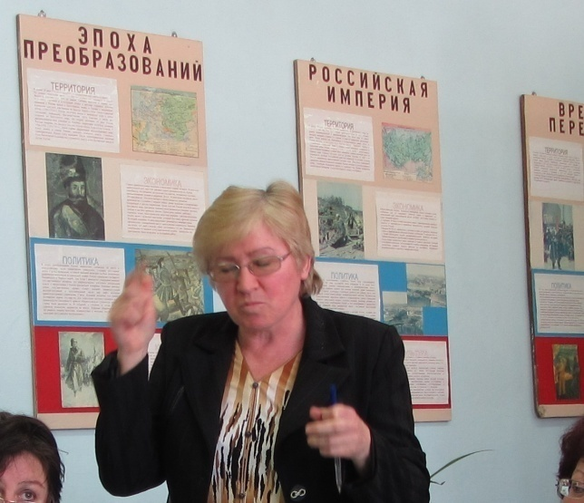 | Емельянова Наталья Юрьевна
ОУ | МБОУООШ с.Синенькие
Стаж работы в ОУ | 33
Категория | 1
Награды | Грамота управления образования
Участие в конкурсах педагогического мастерства( в том числе в дистанционной форме | -
Публикации | -
Тема методической идеи | У России есть будущее…
Инновационные педагогические технологии , используемые в учебной деятельности | -

